РОДИТЕЛЯМ О ЛОГОПЕДИЧЕСКОМ МАССАЖЕ

Что такое логопедический массаж?
Логопедический массаж–это комплекс воздействий, который призван нормализовать мышечный тонус артикуляционных органов и улучшить их моторику для коррекции речи.

Кому показан логопедический массаж?
Массаж показан детям с расстройствами речи. Если вашему ребенку ставят один из диагнозов: задержка речевого развития, дизартрия, задержка психического развития, то в данных случаях необходимо воспользоваться данным методом коррекции.

Как делать массаж?
Массаж лица и языка выполняется с учетом состояния тонуса мышц (пониженный и повышенный).
При проведении массажа ребенок и логопед сидят лицом друг к другу. Кончик языка ребенок кладет на салфетку, логопед придерживает язык на сгибе среднего пальца и подушечкой большого пальца, немного вытягивая язык изо рта.

Основные приемы массажа
- точечный массаж в области подчелюстной ямки, который проводят в течение 15 секунд, вибрирующие движения указательным пальцем под нижней челюстью;
- вибрация двумя указательными пальцами обеих рук под углами челюсти (15 секунд).

Движения используются прямые, спиралевидные, кругообразные, язык при этом держать пальцами одной руки, а пальцами другой выполнять массажные движения. Они должны быть направлены:
*От середины языка к его кончику и обратно.
*От центра языка влево и вправо (“ёлочка”),
*От левого края языка до правого и наоборот (поперек языка),
*Перекатывание пальца по языку в разных направлениях,
*Пощипывание и растягивание краев языка.
Массаж выполнять лёжа до еды или через 1.5- 2 часа после еды в течение 5 минут.

*Поглаживание языка от подъязычной уздечки к кончику языка и обратно.
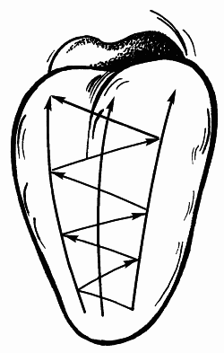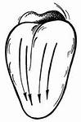

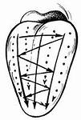

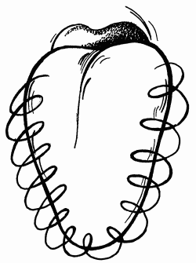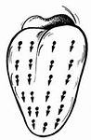

Дополнительными средствами, применяемыми при массаже языка, ладошек, пальцев и предплечий рук, ступней ног могут быть:

− зубная щетка с мягкой щетиной
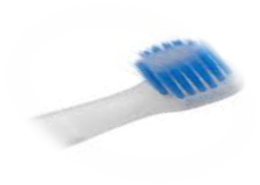
− массажные шарики разной
величины
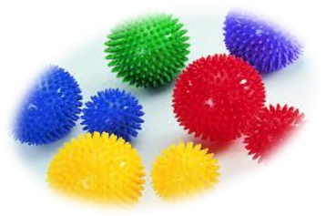
− массажные шарики «Су-джок»

